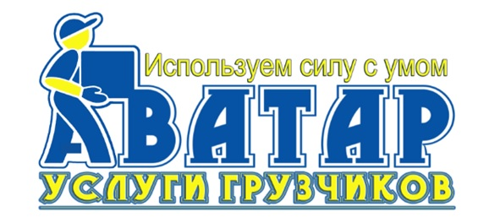

РЕКВИЗИТЫ ИНДИВИДУАЛЬНОГО ПРЕДПРИНИМАТЕЛЯ

ИП ГРИЩУК АЛЕКСАНДР СЕРГЕЕВИЧ
ИНН 701739286703
Свидетельство ОГРН: серия 70 №311701732000069 от 16.11.2012г.
Адрес: 634041, г. Томск, ул. Тверская, 117, кв. 34
Сч № 40802810909540000005
Реквизиты банка:
Банк Левобережный: корр.сч. 30101810100000000850 В ГРКЦ ГУ БАНКА РОССИИ ПО НОВОСИБИРСКОЙ ОБЛАСТИ Г. НОВОСИБРСК
БИК: 045004850
КПП: 540401001
Телефон в Новосибирске: +7(383)212-44-88
Электронная почта: avatar.gruzim@gmail.com
Сайт: аватар54.рф

